Лекция 7. ОСНОВЫ ПЛЕТЕНИЯ ИЗ РАЗЛИЧНЫХ МАТЕРИАЛОВ

7.1. Изделия из соломы
Соломоплетение одно из древнейших ремесел в Беларуси. Из соломенных жгутов плетут разнообразные короба, посуду для хранения продуктов, шкатулки, игрушки, шляпы и др.
Различные фигуры из соломки – это не просто игрушки, это символы божества, защитники. Конь – герой многих поверий – всегда сопровождал мужчину и был ему и другом и советчиком, и защитником; коза – символ урожая и плодовитости; кукла – Мать-Прародительница, защитница женщин, птицы – души предков, охраняющие и помогающие живущим на Земле.

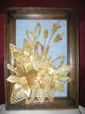

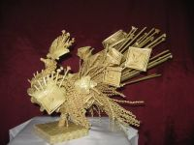

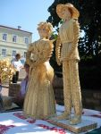
Подвесные соломенные «пауки» изготавливались ко дню зимнего солнцестояния. Паук с паутиной символизировал Создателя и его творение – Вселенную. «Паука» вывешивали на самом на самом почетном месте дома – в красном углу, над столом.

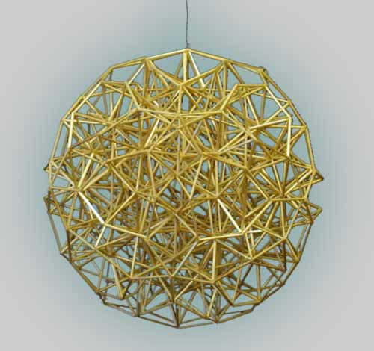
Он медленно вращался в струях теплого воздуха, восходящего от пищи, и отбрасывал тени. Им приписывалась способность собирать в себе негативную энергию. В день весеннего равноденствия «паука» , прослужившего всю зиму, обязательно сжигали.

7.2. Изделия из лозы
Плетеные изделия из лозы представляют собой мастерство, посредством которого выполнялись совершенно разные работы. Лозой именуют любые гнущиеся растительные материалы, которые пригодны для плетения. Однако название лозоплетение берет от виноградной лозы, которая в свое время также была достаточно популярным материалом. Впервые лозоплетение появилось в Древнем Египте еще во времена Тутанхамона. Об этом свидетельствуют плетеные стулья, которые были найдены в его гробнице, и явились одними из первых находок, принадлежащих к данному виду мастерства. Лозоплетение – древнее искусство, однако свой расцвет и популярность в Европе оно получило достаточно поздно, в 19-20 веках. С тех пор изделиями из лозы украшают интерьеры, а зачастую полностью подстраивают внешнее убранство дома под предметы мебели такого типа, используют разные материалы, окраску, виды плетения.

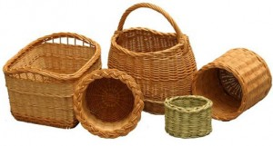

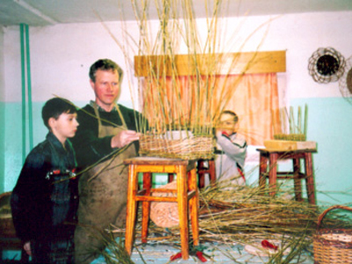
Славянские народы несколько преобразовали искусство лозоплетения и использовали в нем не лозу или ротанг, что стало типичным для стран Азии и Африки, а позже и Европы, а ветви ивы. Лозоплетение из ивы получило свое распространение у славян и открыло им много возможностей для творчества. Из него изготавливались также предметы узкого практического назначения. Первыми изделиями из лозы были небольшие корзины, подставки, блюда. Далее творчество людей и техника совершенствовались и привели к повсеместному использованию лозы в предметах интерьера, мебели, украшениях и в иных назначениях.

Плетение из лозы – одно из самых древних ремесел в Беларуси. Из ветвей древесных растений возводили жилища, хозяйственные постройки, делали изгороди, детские колыбели, кузова саней и повозок, мебель, детские игрушки и посуду. А самыми распространенными изделиями из лозы были корзины.
Из корней сосны, ели, можжевельника изготовляли утварь и посуду; из бересты делали солонки, табакерки, сумки, берестой оплетали глиняную посуду («берасцянкi»). Повсеместно употреблялось липовое лыко; из него плели лапти, кошели («варэнькi»), вили веревки.
Лозоплетение – одно из наиболее хорошо сохранившихся ремесел на сегодняшний день. Навыки этого народного ремесла практически не были утрачены, а изделия – корзины, мебель, сувениры – пользуются неизменным спросом.

7.3. Изделия из бересты
Художественные изделия из бересты - оригинальный вид народного творчества. Береста привлекала внимание народных умельцев тем, что при обработке она сохраняла свои свойства - мягкость, гибкость и прочность.
Береста - это верхний тонкий слой березовой коры нежного розовато-кремового цвета. Ее древнее название «бересто» известно с XV-XVI вв. Позднее появились «берёста» и «береста». Эти названия употребляются до сих пор.
Из бересты делались раньше и делаются сейчас туеса (бураки) - сосуды для хранения еды и питья. Уходя на работу в поле, крестьянин брал с собой туесок с водой или квасом, и в самый жаркий день питье в туеске оставалось холодным. За спиной он носил берестяной пестерь - плетеный заплечный мешок, на ногах лапти, часто сплетенные из бересты. Кузовки, берестянники - короба для муки и меда, лукошки, пастушечьи рожки, канаты для рыболовных снастей, - все это делалось из бересты.

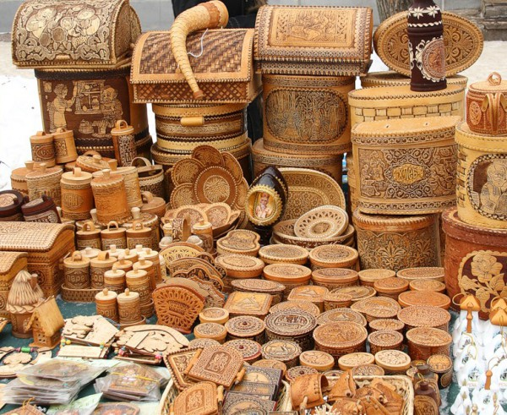По характеру орнамента северную резную бересту можно разделить на несколько видов, связанных с другими областями народного искусства - вышивкой и резьбой по кости.

Плетеные из бересты изделия обычно не украшают дополнительно. Главную эстетическую нагрузку несет сама форма изделия, мягкая, бархатная фактура бересты, разнообразие природного материала. Так, весенняя береста имеет холодновато-желтый цвет, а осенняя - теплая, темно-коричневая. При сочетании бересты разного цвета получается дополнительный цветовой эффект.
Заготавливают бересту в начале лета, в конце мая - июне, когда береза полна соков, и береста легко отстает от остальной коры. Если ее снимали умело, не повреждая следующий слой коры - зазелень, то это не вредило дереву, и через несколько лет на нем вырастала снова нарядная белая одежда.
Первые известные сведения о технике обработки бересты относятся к XVIII столетию. Для резьбы по бересте требуются самые простые орудия: нож и шило. Сначала вырисовывается контур рисунка, который затем вырезается острым ножом. Резьба и тиснение по бересте иногда сочетались с канфарением. Ударяя молотком по канфарнику (чекан в виде трубочки), мастер «выбирает» фон предмета и получает зернистую поверхность. Эта техника издавна известна в обработке металла. С XIX века она применяется и в берестяных изделиях.
Берестяные туеса (бураки) чаще орнаментируются. Сам процесс изготовления туеса довольно сложен: необходимо аккуратно снять с дерева кору, не повредив ее. Это будет внутренняя сторона туеса. Она цельная, из нее даже вода не вытечет. Сколотни по лицевой стороне оборачиваются «рубашкой», т. е. берестой, разрезанной с одной стороны. Рубашка несколько меньше сколотня, она закрывается в «замок». Затем в распаренный сколотень, обернутый рубашкой, заколачивается деревянное донышко. Сверху вырезается крышка с ручкой. Туес готов. Мастер по своему усмотрению и в соответствии с бытующей в данной местности традицией, перед тем как закрыть сколотень рубашкой, может украсить его геометрическим или зооморфным (изображение животных) орнаментом. Иногда рубашку туеса вырезают напросвет растительным орнаментом или геометрическим узором

7.4. Изделия из щепы
Плетение корзин из сосновой щепы (иначе – дранки или лучины) достаточно широко распространено в Карелии и сейчас. Такие корзины можно купить на базаре, заказать мастеру в деревне; с ними ходят в лес за ягодами и грибами, в двуручных корзинах носят дрова.

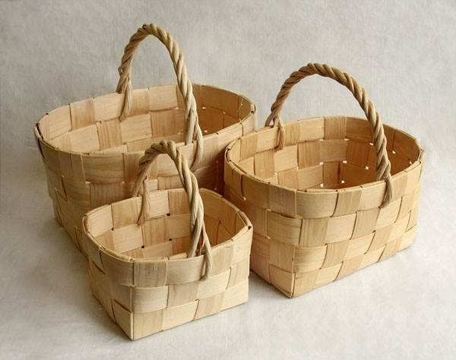
В статистических исследованиях Олонецкой губернии конца XIX – начала XX в. отмечается, что плетением корзин из сосновой щепы занимались крестьяне во всех уездах: по простоте работы этот промысел был доступнее прочих. Занятие это было преимущественно мужское. Очень важна в этом деле заготовка материала: необходимо было правильно выбрать дерево, а затем распилить его так, чтобы «сердцевины нисколько не оставалось». Наколотые куски дерева длиною чуть больше двух метров клали в печь на сутки – «чтобы помякли», а затем щипали ножом. Ручки для корзин делались из березового или черемухового прута. Работали в основном зимой, в жилом доме или бане. Инструментами мастера были топор и нож.
На севере России есть традиция дарить на свадьбу молодым «птицу счастья». Вешают подарок на видное место в комнате, где потоки воздуха приводят ее в движение. «Птица счастья» вдохновляет на светлые мысли, добрые дела, приглашает к творческому полету. Этот обычай пришел к нам из далеких времен и жив по сей день. Особенность подарка заключалась в том, что даривший сам его и мастерил. Окружающие леса всегда были богаты елью, сосной. Так что материала предостаточно, а умение и мастерство передавались из поколения в поколение.
Понадобится хвойное дерево с прямыми слоями. Лучшая порода – ель. Ее слои близко расположены друг к другу. Это дает возможность резать тонкую щепу. Используют и сосну, пихту. Прежде всего потренируйтесь в расщеплении нетолстых палочек.

Сто и даже пятьдесят лет назад плетеные из щепы корзины использовали более широко, соответственно и видов их было гораздо больше, чем сейчас. Помимо корзин для ягод и грибов в фондах музеев можно видеть ложкарницы, различного назначения коробы с крышками, корзины для переноски ребенка; т.н. плетюхи для переноски травы и сена… Исследователи называют также корзины для белья, для перевозки овощей, мякины, сухой рыбы, для проращивания и мытья картофеля, для хранения стряпни (пирогов, колобов, калиток)... – всего более двух десятков видов

